3.5 Familiarización con el Transistor

3.5.1 Objetivos
- Reconocer la forma de los transistores e identificar sus terminales.
- Comprender la construcción básica de un transistor PNP y uno NPN.
- Comprender la polarización de las junturas, la dirección y la magnitud de las corrientes que circulan por el transistor.

3.5.2 Conocimiento Previo
- El Diodo Semiconductor

3.5.3 Nivel de Conocimiento
Antes de realizar este ejercicio debe:
- Conocer la operación de circuitos dc en paralelo

3.5.4 Equipamiento Necesario
1 Módulo 12-200-B de Electricidad y Electrónica Básica
1 Fuente de Alimentación , +5 V y -15 V variable dc, regulada. (Feedback Teknikit Console 92-300).
3 Multímetros
O
Su puede utilizar el Feedback Virtual Instrumentación en lugar de uno de los multímetros.

3.5.5 Teoría
Los transistores son dispositivos con tres terminales que tienen la forma de dos junturas semiconductoras y son parecidos a dos diodos con junturas.
En la Fig. 1 se ven los dos tipos de transistores, NPN y PNP en los que los materiales semiconductores de tipo P y N son los reguladores.
Fig. 1 Dos tipos de Transistores
En este diagrama, cada una de las junturas PN se comporta individualmente como el diodo común estudiado en el ejercicio de Diodo Semiconductor pero cuando se acoplan de la manera especificada anteriormente, su comportamiento es completamente diferente.
Durante el uso normal el diodo base –emisor está polarizado normalmente y se comporta como un diodo con polarización directa . Sin embargo, el diodo colector-base, está polarizado inversamente y se espera que éste no deje pasar ninguna corriente. Pero si el diodo B-E conduce una corriente directa, influencia al diodo C-B que se encuentra polarizado inversamente y permite el paso de la corriente inversa.
En la Fig. 2 se muestra el flujo de la corriente en los tipos PNP y NPN. La diferencia en el flujo de la corriente circula en el circuito base.
Fig. 2 Circulación de la corriente en un Transistor

El coeficiente $\frac{I_{C}}{I_{E}}$ recibe el nombre de h_{fb}.
Porque IC tiene casi el mismo tamaño que I_{E}, h_{fb} está cerca de 1.
$\frac{I_{C}}{I_{E}}$ = h_{fb} = cerca de 1 (Ej., 0.99)
El coeficiente $\frac{I_{C}}{I_{B}}$ recibe el nombre de h_{fe}
I_{B} + I_{c} = I_{E} = $\frac{I_{C}}{h_{\text{fb}}}$
Por lo tanto IC( – 1) = IB
I_{C} ($\frac{1}{h_{\text{fb}}}$ – 1) = I_{B}
.
h_{fe} = $\frac{I_{C}}{I_{B}}$ = $\frac{1}{\frac{1}{h_{\text{fb}}}−1}$ = $\frac{h_{\text{fb}}}{h_{\text{fb}}−1}$
∴if h_{fb} = 0.99,
h_{fe} = $\frac{0\text{.}\text{99}}{0\text{.}\text{01}}$
= 99.
Es debido a esta gran diferencia de cociente entre IC e IB lo que logra que un transistor sea un dispositivo amplificador muy útil de manera tal que IB derive de la tensión de entrada y IC provea la de salida.
En este ejercicio identificaremos algunos transistores y luego corroboraremos las direcciones en que circulan las corrientes y la magnitud de las mismas, hallando hfb y hfe durante el proceso.

3.5.6 Ejercicio 1
En este ejercicio estudiaremos a las corrientes que fluyen en un transistor.
El transistor que utilizaremos es un transistor del tipo NPN multiuso número BC107, del tipo “baja potencia” o “pequeña señal” para distinguirlo de los transistores que pueden soportar grandes niveles de potencia “transistores de potencia”.
El circuito a utilizar es el de la Fig. 3.
Fig. 3
Mediremos la corriente base del dispositivo y la corriente resultante en el colector. Luego cambiaremos el valor de la corriente base y veremos cómo cambia la corriente en el colector. Mediremos también la tensión en el diodo base -emisor y lo compararemos con el diodo con polarización directa.
En el circuito de la Fig. 3, el capacitor está presente para asegurar que el circuito permanezca estable y para que no afecte las mediciones realizadas. Monte el circuito como se lo demuestra en el Diagrama de Conexiones de este ejercicio.

Ejercicio 1
Diagrama de Conexiones

3.5.6.1 Actividades
En la Fig. 4 se ve un transistor de baja potencia típico.
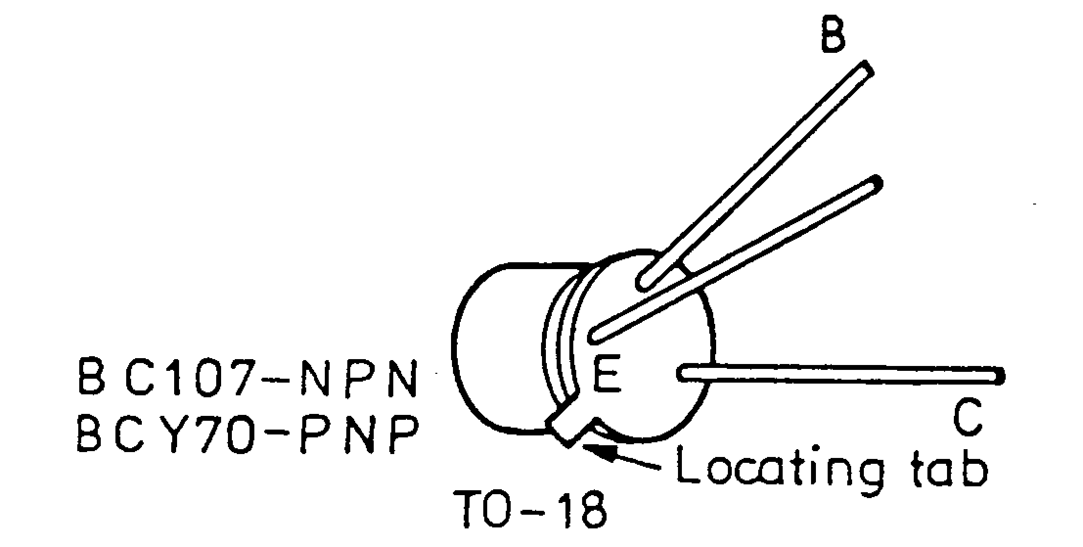
Fig. 4 Transistor de baja potencia típico
Existen varias formas de transistores. En la Fig. 5 se ven otras formas que debería reconocer.
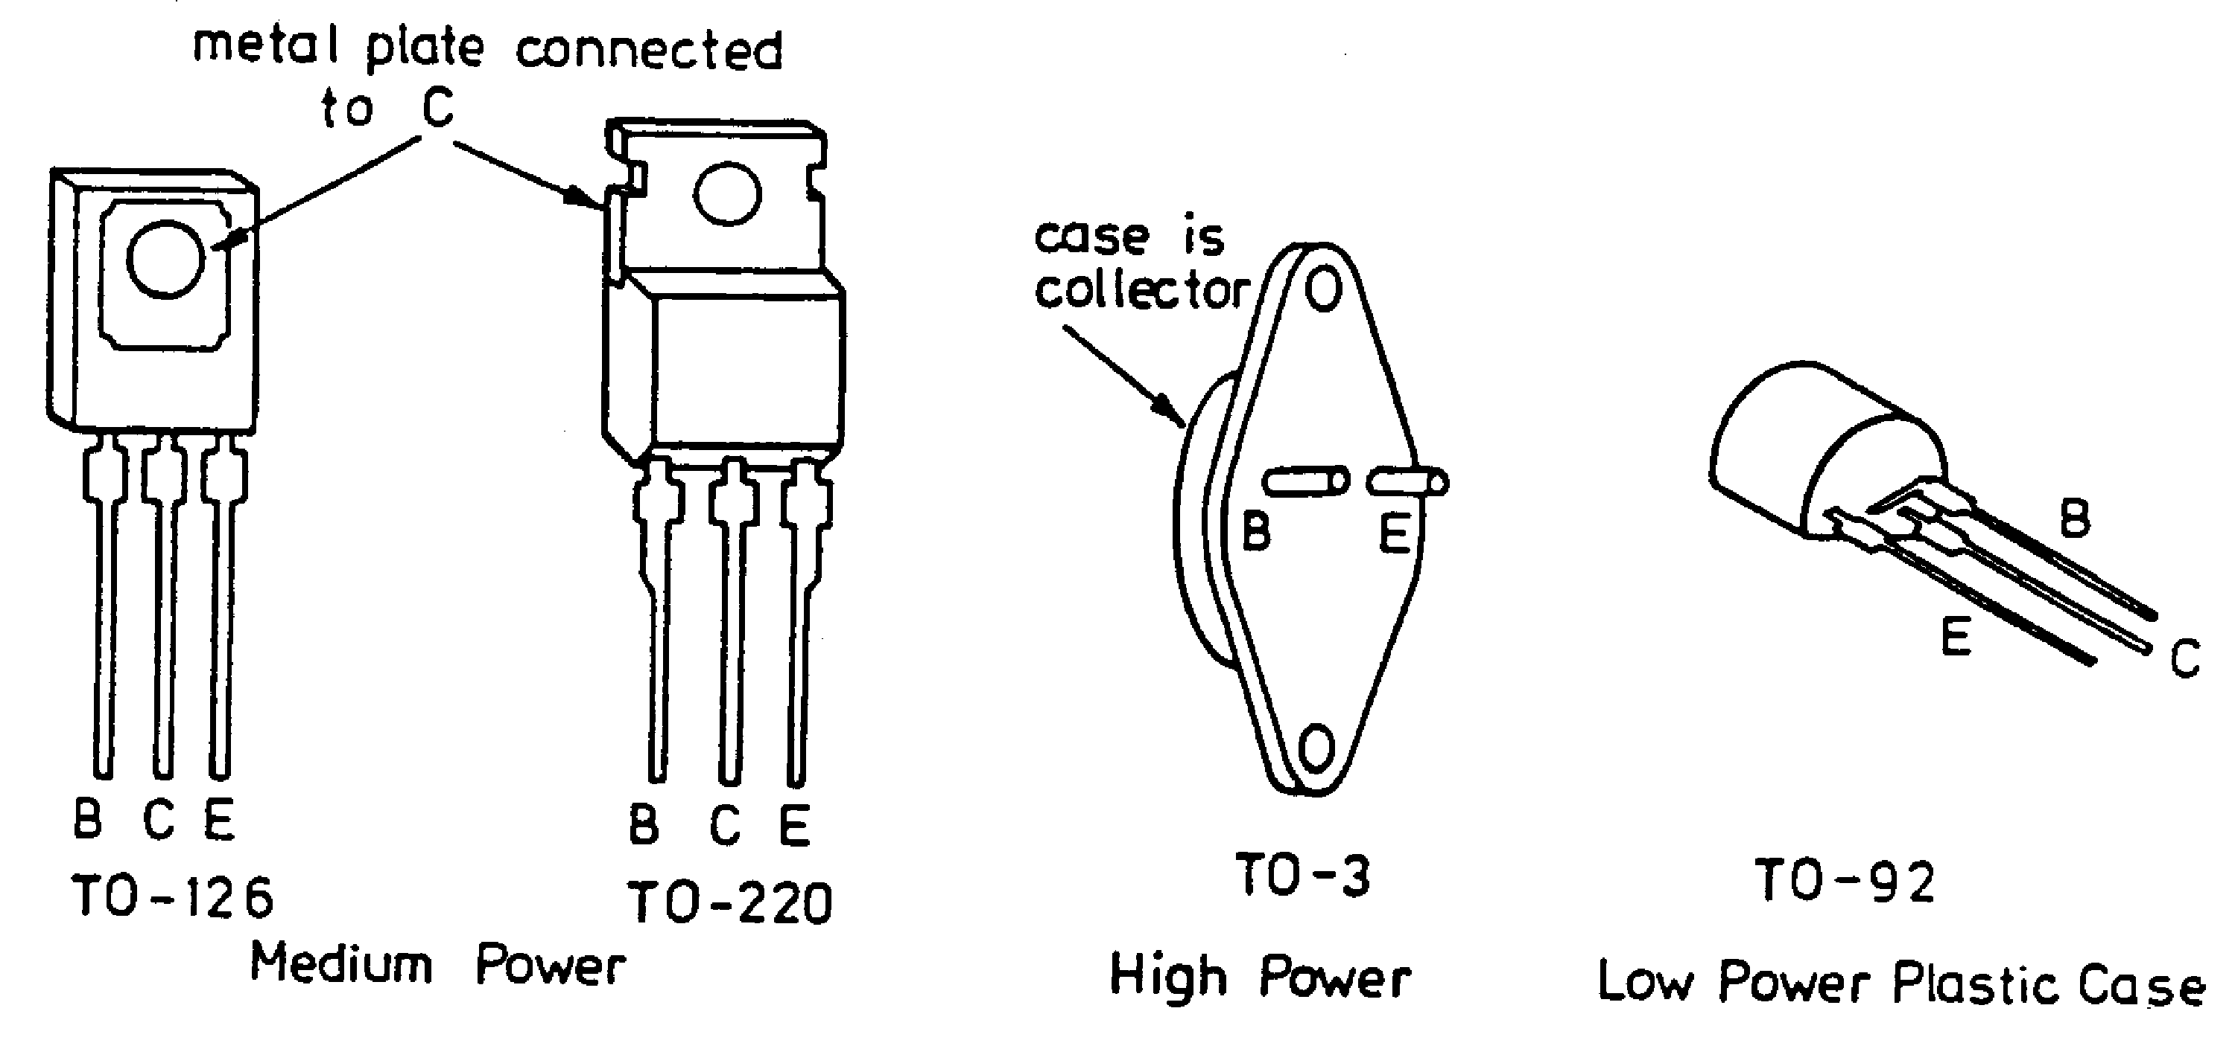
Fig. 5 Diferentes Estilos de Transistores
Asegúrese de identificar correctamente las terminales de los transistores en el kit.
Asegúrese de haber montado el circuito como se lo demuestra en el Diagrama de Conexiones de este ejercicio y de que coincida con el de la Fig. 6.
Fig. 6 Circuito de Prueba de un Transistor

Como se dijo anteriormente, este es un transistor BC107-NPN y se incorpora el capacitor para asegurar que el circuito permanezca estable y no produzca ningún efecto sobre las mediciones tomadas.
- Gire el potenciómetro hasta cero (antihorario) y alimente las dos fuentes.
- Lentamente aumente VEB al girar el potenciómetro en sentido horario hasta que IC comience a circular.
- Conecte el voltímetro temporariamente entre E y B en el transistor (en un rango de 3 V en dc) y anote el valor de VEB en la tabla.
Nota: si está utilizando un instrumento virtual para medir la tensión necesitará realizar las mediciones entre emisor y 0 V y luego la base y 0 V y luego reste los valores de las lecturas para obtener VEB.
En la Tabla de Resultados copie la Fig. 7 para tabular los resultados obtenidos.
- Quite el voltímetro y continúe aumentando VEB hasta que IC alcance 1 mA e ingrese los valores de IC y de IB en la tabla.
- Ahora aumente el valor de VEB hasta que IC alcance 10 mA; nuevamente ingrese el valor de IC y de IB. Ambas IB y IC deben circular en la dirección que se ve en la Fig. 6.
- Para cada lectura calcule el valor de hfe, IE y hfb como se ve a continuación: I II
$$h_{\text{fe}}=\frac{I_{C}}{I_{B}}×{\text{1000; I}}_{E}=I_{C}+\frac{I_{B}}{\text{1000}}{\text{; h}}_{\text{fb}}=\frac{I_{C}}{I_{E}}$$

3.5.6.2 Preguntas
1. ¿Confirma la lectura realizada de VEB que la juntura con polarización directa E - B funciona como un diodo simple? Explique.
2. ¿Muestran los resultados obtenidos que hfb y hfe aumentan, diminuyen o se mantienen constantes a medida que Ic aumenta?
3. En la Fig. 8 se ve un circuito incompleto de un transistor PNP con una conexión común-emisor.
Fig. 8
Complete el circuito con una tensión colectora polarizada adecuada y muestre la dirección y la intensidad de la corriente colectora IC. Además busque hfb y hfe.

3.5.7 Consideraciones y Usos Prácticos
Las mediciones en este ejercicio se realizan con el transistor BC107 utilizado en el circuito en el cual las terminales E y C están polarizadas con una tensión relativa a la base B. Por esta razón este circuito recibe el nombre de conexión de base común.

También es posible polarizar las junturas con tensiones relativas al emisor o al colector, obteniendo conexiones emisor-común y colector-común como se ven en la Fig. 9.
Fig. 9 Polarización de un transistor tipo NPN
En una conexión común –emisor, VCE debe ser mayor que VBE para asegurar que las junturas C - B permanezcan polarizadas inversamente, y en un colector-común , VEC debe ser mayor que VBC para asegurar que las junturas E - B permanezcan polarizadas en directa.
Estos tres tipos de conexiones presentan importantes diferencias en cuanto a las respuestas dadas ante las señales de entrada. Los circuitos emisor-común y colector-común tienen las conexiones más importantes ya que el de base-común solamente es utilizado para circunstancias especiales.
Los transistores, al igual que los diodos, se pueden fabricar con Germanio en lugar de silicio; sin embargo, hoy en día, los dispositivos fabricados con Germanio son raramente utilizados.

3.5.8 Resultados
Una vez finalizado este ejercicio debe:
- Saber que los transistores tienen dos formas básicas: el PNP y el NPN,
- Comprender que un transistor está compuesto de dos junturas de diodo, uno esta polarizado inversamente y el otro en directa,
- Saber que la corriente base es de menor intensidad que la corriente del emisor o del colector, las cuales son casi iguales,
- Saber que existen tres conexiones polarizadas básicas en un transistor.
- Su informe debe incluir:
- El circuito estudiado,
- Los cálculos realizados,
- Los resultados obtenidos,
- Las conclusiones a las que arribó.
Para presentar el informe utilice un procesador de texto.
Para ingresar los valores calculados utilice una hoja de cálculo.

3.5.9 Tabla de Resultados

I_{C}  (mA) | V_{EB}  (V) | I_{B}  (mA) | $$h_{\text{fe}}=\frac{I_{C}}{I_{B}}$$ | I_{E} = I_{C} + I_{B}  (mA) | $$h_{\text{fb}}=\frac{I_{C}}{I_{E}}$$
Apenas mensurable |  | - | - | - | -
0.99 | -
10 | -
Fig. 7

Notas

